# 설계 문서 (상세)

## 1. 요구사항 정의서

본 프로젝트의 요구사항은 다음과 같이 분류됩니다:  
1. 사용자 기능  
 - 회원가입: 사용자 정보를 입력받아 계정을 생성  
 - 로그인/로그아웃: 사용자가 보안 인증을 통해 시스템에 접근 및 종료  
2. 관리 기능  
 - 권한 관리: 사용자 역할에 따라 접근 가능한 리소스 제한  
 - 관리자 페이지: 모든 사용자 정보 및 활동 로그 관리  
3. 보안 기능  
 - JWT 기반 인증: 토큰을 통한 세션 관리  
 - 데이터 암호화: 사용자 비밀번호 저장 시 암호화  
4. 경기 분석 기능  
 - 입력받은 경기의 현황과 경기 관계자의 사진을 입력  
 - 경기 관계자의 표정에서 감정을 추출  
 - 추출된 감정을 통해 경기의 흐름을 예측, 승리확률을 표시  
 - 사용자가 분석을 의뢰한 사진들을 profile 페이지에 표시

## 2. UseCase 다이어그램

아래는 주요 UseCase 다이어그램입니다.  
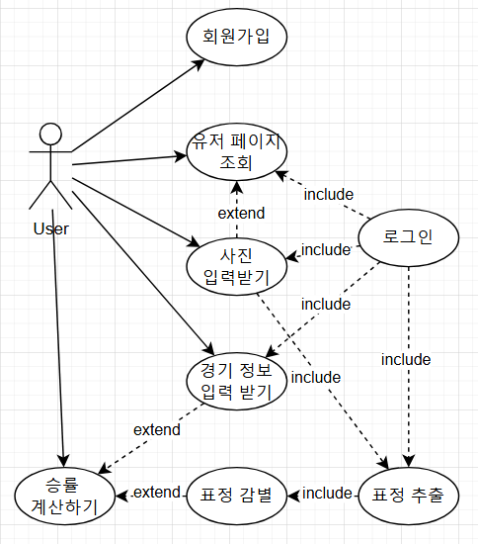

**액터:**- User **기능:**- 회원가입, 로그인/로그아웃  
- 유저 페이지 조회(지금까지 분석을 진행하였던 사진 로그 저장)  
- 경기 정보 및 사진의 입력  
- 경기 정보 및 표정의 감별을 통해 승률을 계산

## 3. 테이블 구조도 (ERD)

아래는 데이터베이스 테이블 구조를 나타냅니다:  
(해당 개발은 안정성을 위해 NoSQL 쿼리를 사용하여 작성되었습니다. 아래 도표는 Hubernate를 통해 생성되는 테이블과 칼럼의 목록입니다. )

|  |  |  |
| --- | --- | --- |
| 테이블 이름 | 컬럼 | 설명 |
| Role | id, name(역할명) | 사용자 역할 정보 |
| User | id, username(이름), email(이메일),password( 비밀번호), | 사용자 정보 |
| User_Role | 사용자 ID, 역할 ID | 다대다 관계 관리 |

### 3-1. Roles table



### 3-2. User table

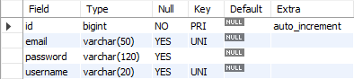

### 3-3. User_Role table



## 4. 클래스 다이어그램

프로젝트의 주요 클래스와 이들의 관계를 다음과 같이 나타낼 수 있습니다:

## 5. 사용된 라이브러리 및 프레임워크

본 프로젝트에서 사용된 주요 라이브러리와 프레임워크는 다음과 같습니다:

### 프론트엔드

- Vue.js: 사용자 인터페이스를 구축하기 위한 프레임워크로, 컴포넌트 기반 개발을 지원하여 코드의 재사용성을 높임.  
- Vue Router: 애플리케이션의 클라이언트 사이드 라우팅을 관리.  
- Vuex: 상태 관리를 중앙에서 관리하여 컴포넌트 간 상태 동기화를 간소화.  
- Axios: HTTP 클라이언트로, 백엔드 API와의 통신을 처리.

### 백엔드

- Spring Boot: 애플리케이션 개발을 간소화하고 빠르게 설정할 수 있는 프레임워크.  
- Spring Security: 인증 및 권한 부여를 관리하여 높은 수준의 보안을 제공.  
- Hibernate (JPA): 데이터베이스와 객체 간의 매핑을 제공하여 DB 작업을 간소화.  
- JWT (JSON Web Token): 클라이언트-서버 간의 안전한 인증을 위해 사용.

## 6. 프론트 및 백엔드의 프레임워크 선택 이유

각 프레임워크를 사용한 이유는 다음과 같습니다:

### 프론트엔드

- Vue.js: 경량의 SPA(Single Page Application)를 빠르고 간편하게 개발 가능  
- Vue Router: 페이지 리로드 없이 라우팅이 가능하여 사용자 경험(UX)을 향상.  
- Vuex: 애플리케이션 상태 관리를 단순화, 복잡한 컴포넌트 간 데이터 흐름 문제 해결.

### 백엔드

- Spring Boot: 간편한 설정으로 빠르고 재생산이 쉬운 코드 작성  
- Spring Security: 인증 및 권한 부여를 표준화된 방식으로 처리하여, 취약점을 방지.  
- Hibernate (JPA): NoSQL 구조를 채택하여 구조 안정성 및 배포용이성 확보  
- JWT: 세션리스(stateless) 인증을 구현하여 서버의 부하를 줄이고 확장성 향상

## 7. face-recognition 모델링 및 관련 api의 사용과 관련하여